МІНІСТЕРСТВО ОСВІТИ І НАУКИ УКРАЇНИ

НАЦІОНАЛЬНИЙ ТЕХНІЧНИЙ УНІВЕРСИТЕТ УКРАЇНИ

«КИЇВСКИЙ ПОЛІТЕХНІЧНИЙ ІНСТИТУТ ім. СІКОРСЬКОГО»

Кафедра інформаційних систем та технологій

Лабораторна робота 2

з курсу **«****Основи FE-технологій»**

на тему **«Мова гіпертекстової розмітки сайту HTML-5»**

Виконав:  
Воробйов О., ІС-11

Перевірив:  
Жереб К.

КИЇВ-2023

**Варіант 1**  
Виконання роботи

Код на GitHub: <https://github.com/Limbo2332/Frontend_Labs/tree/main/Lab2>

Вигляд сайту: <https://limbo2332.github.io/Frontend_Labs/Lab2/index.html>

Завдання:

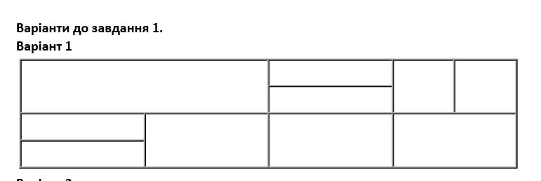

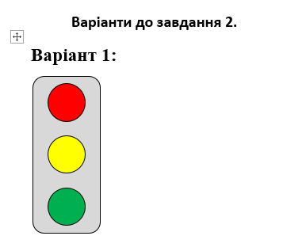

Виконання роботи:

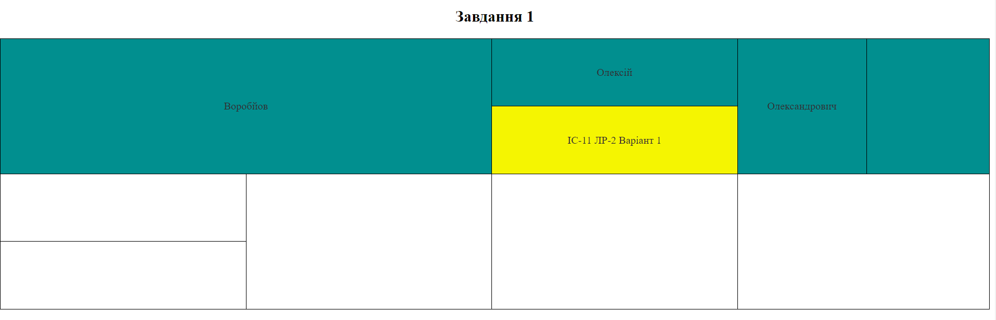

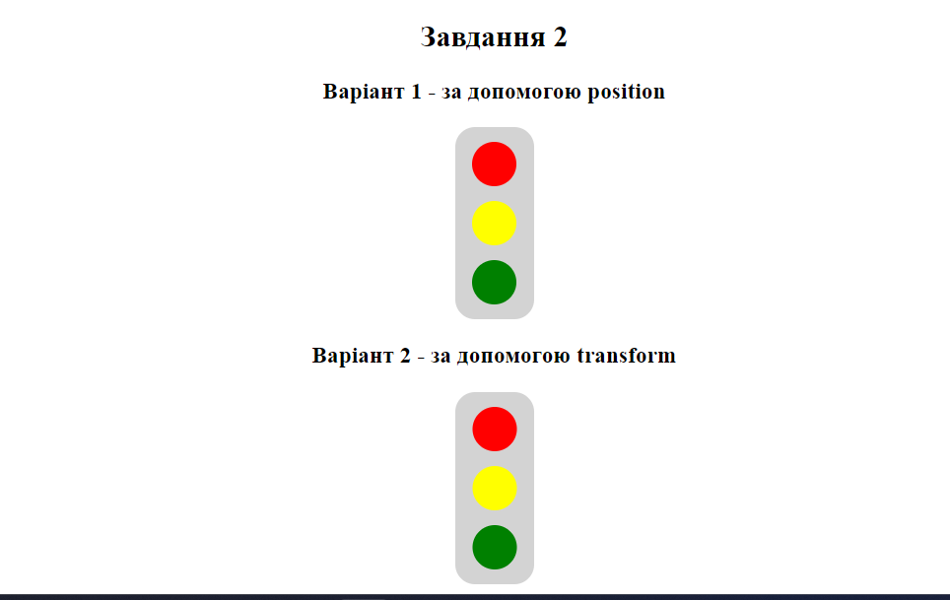

Коли наводимо на перший рядок таблиці в завданні 1 колір міняється на колір рядку 2:

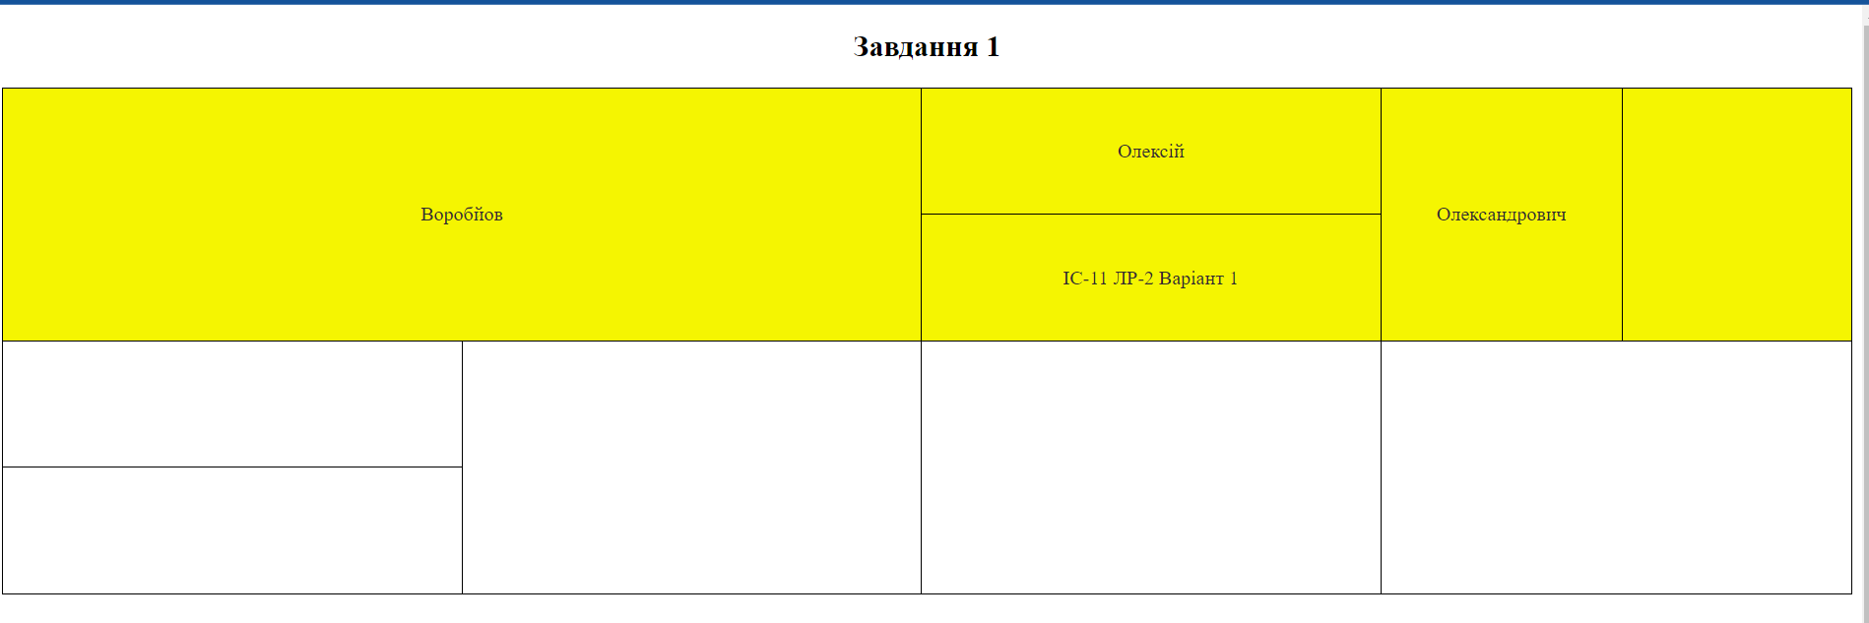

Коли наводимо на другий рядок таблиці в завданні 1 колір міняється на колір рядку 1:

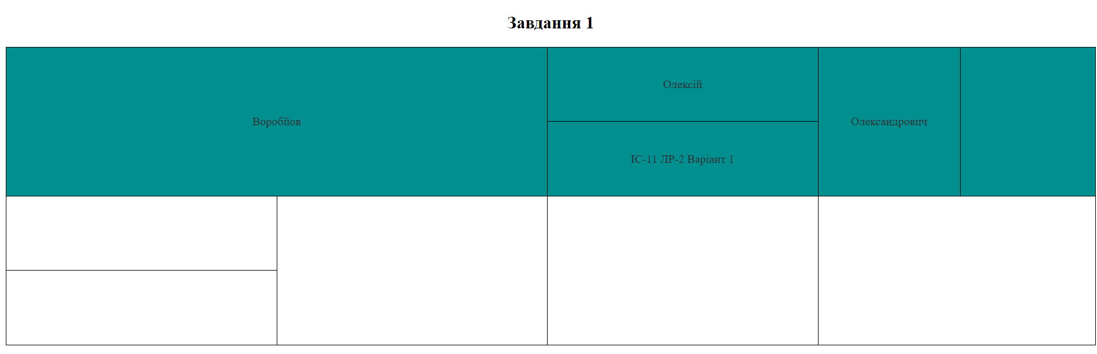

Висновок. В ході роботи я опанував таблиці в мові гіпертекстової розмітки сайту HTML5, опанував абсолютне та відносне позиціонування елементів та вивчив, як працює CSS властивість transform.